SCENARIUSZ 18
Następna partia materiału 1 czerwca

EDUKACJA POLONISTYCZNA

1. Na początek sprawdź siebie i wykonaj zadania w ćwiczeniach na stronach 48-49.
2. Przeczytaj czytankę „Drzewo do samego nieba” w podręczniku na str. 46-48, a następnie wykonaj zadania do czytanki w ćwiczeniach na str. 50 i 51.
3. Zapoznaj się z zasadami pisowni NIE z przymiotnikami – podręcznik str. 49.

EDUKACJA MATEMATYCZNA
1. I tu sprawdź swoje umiejętności i wykonaj zadania w ćwiczeniach na str. 32-33.
NIE ZAPOMNIJ, BO TO WAŻNE!!!!

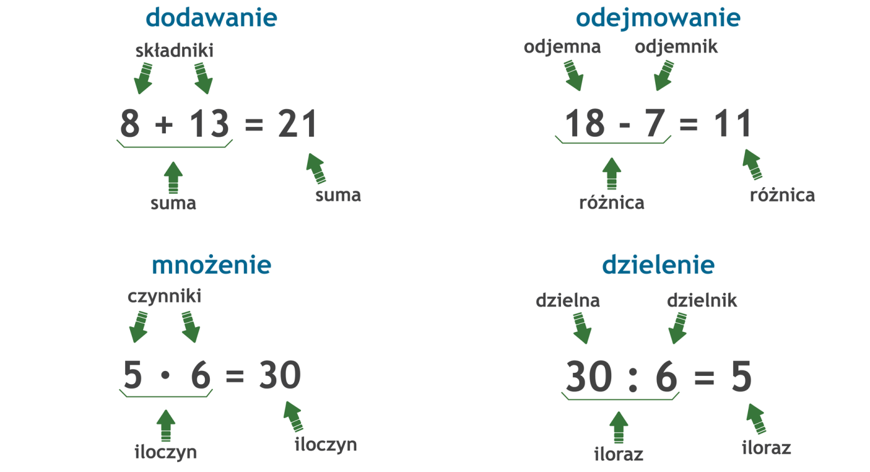

EDUKACJA PLASTYCZNA
Wykonaj pracę plastyczną „Majowe drzewo” – technika dowolna.

ZADANIA DODATKOWE.
W ramach zadań dodatkowych, spróbuj wykonać zadania w ćwiczeniach do matematyki na str. 31.

POWODZENIA!

